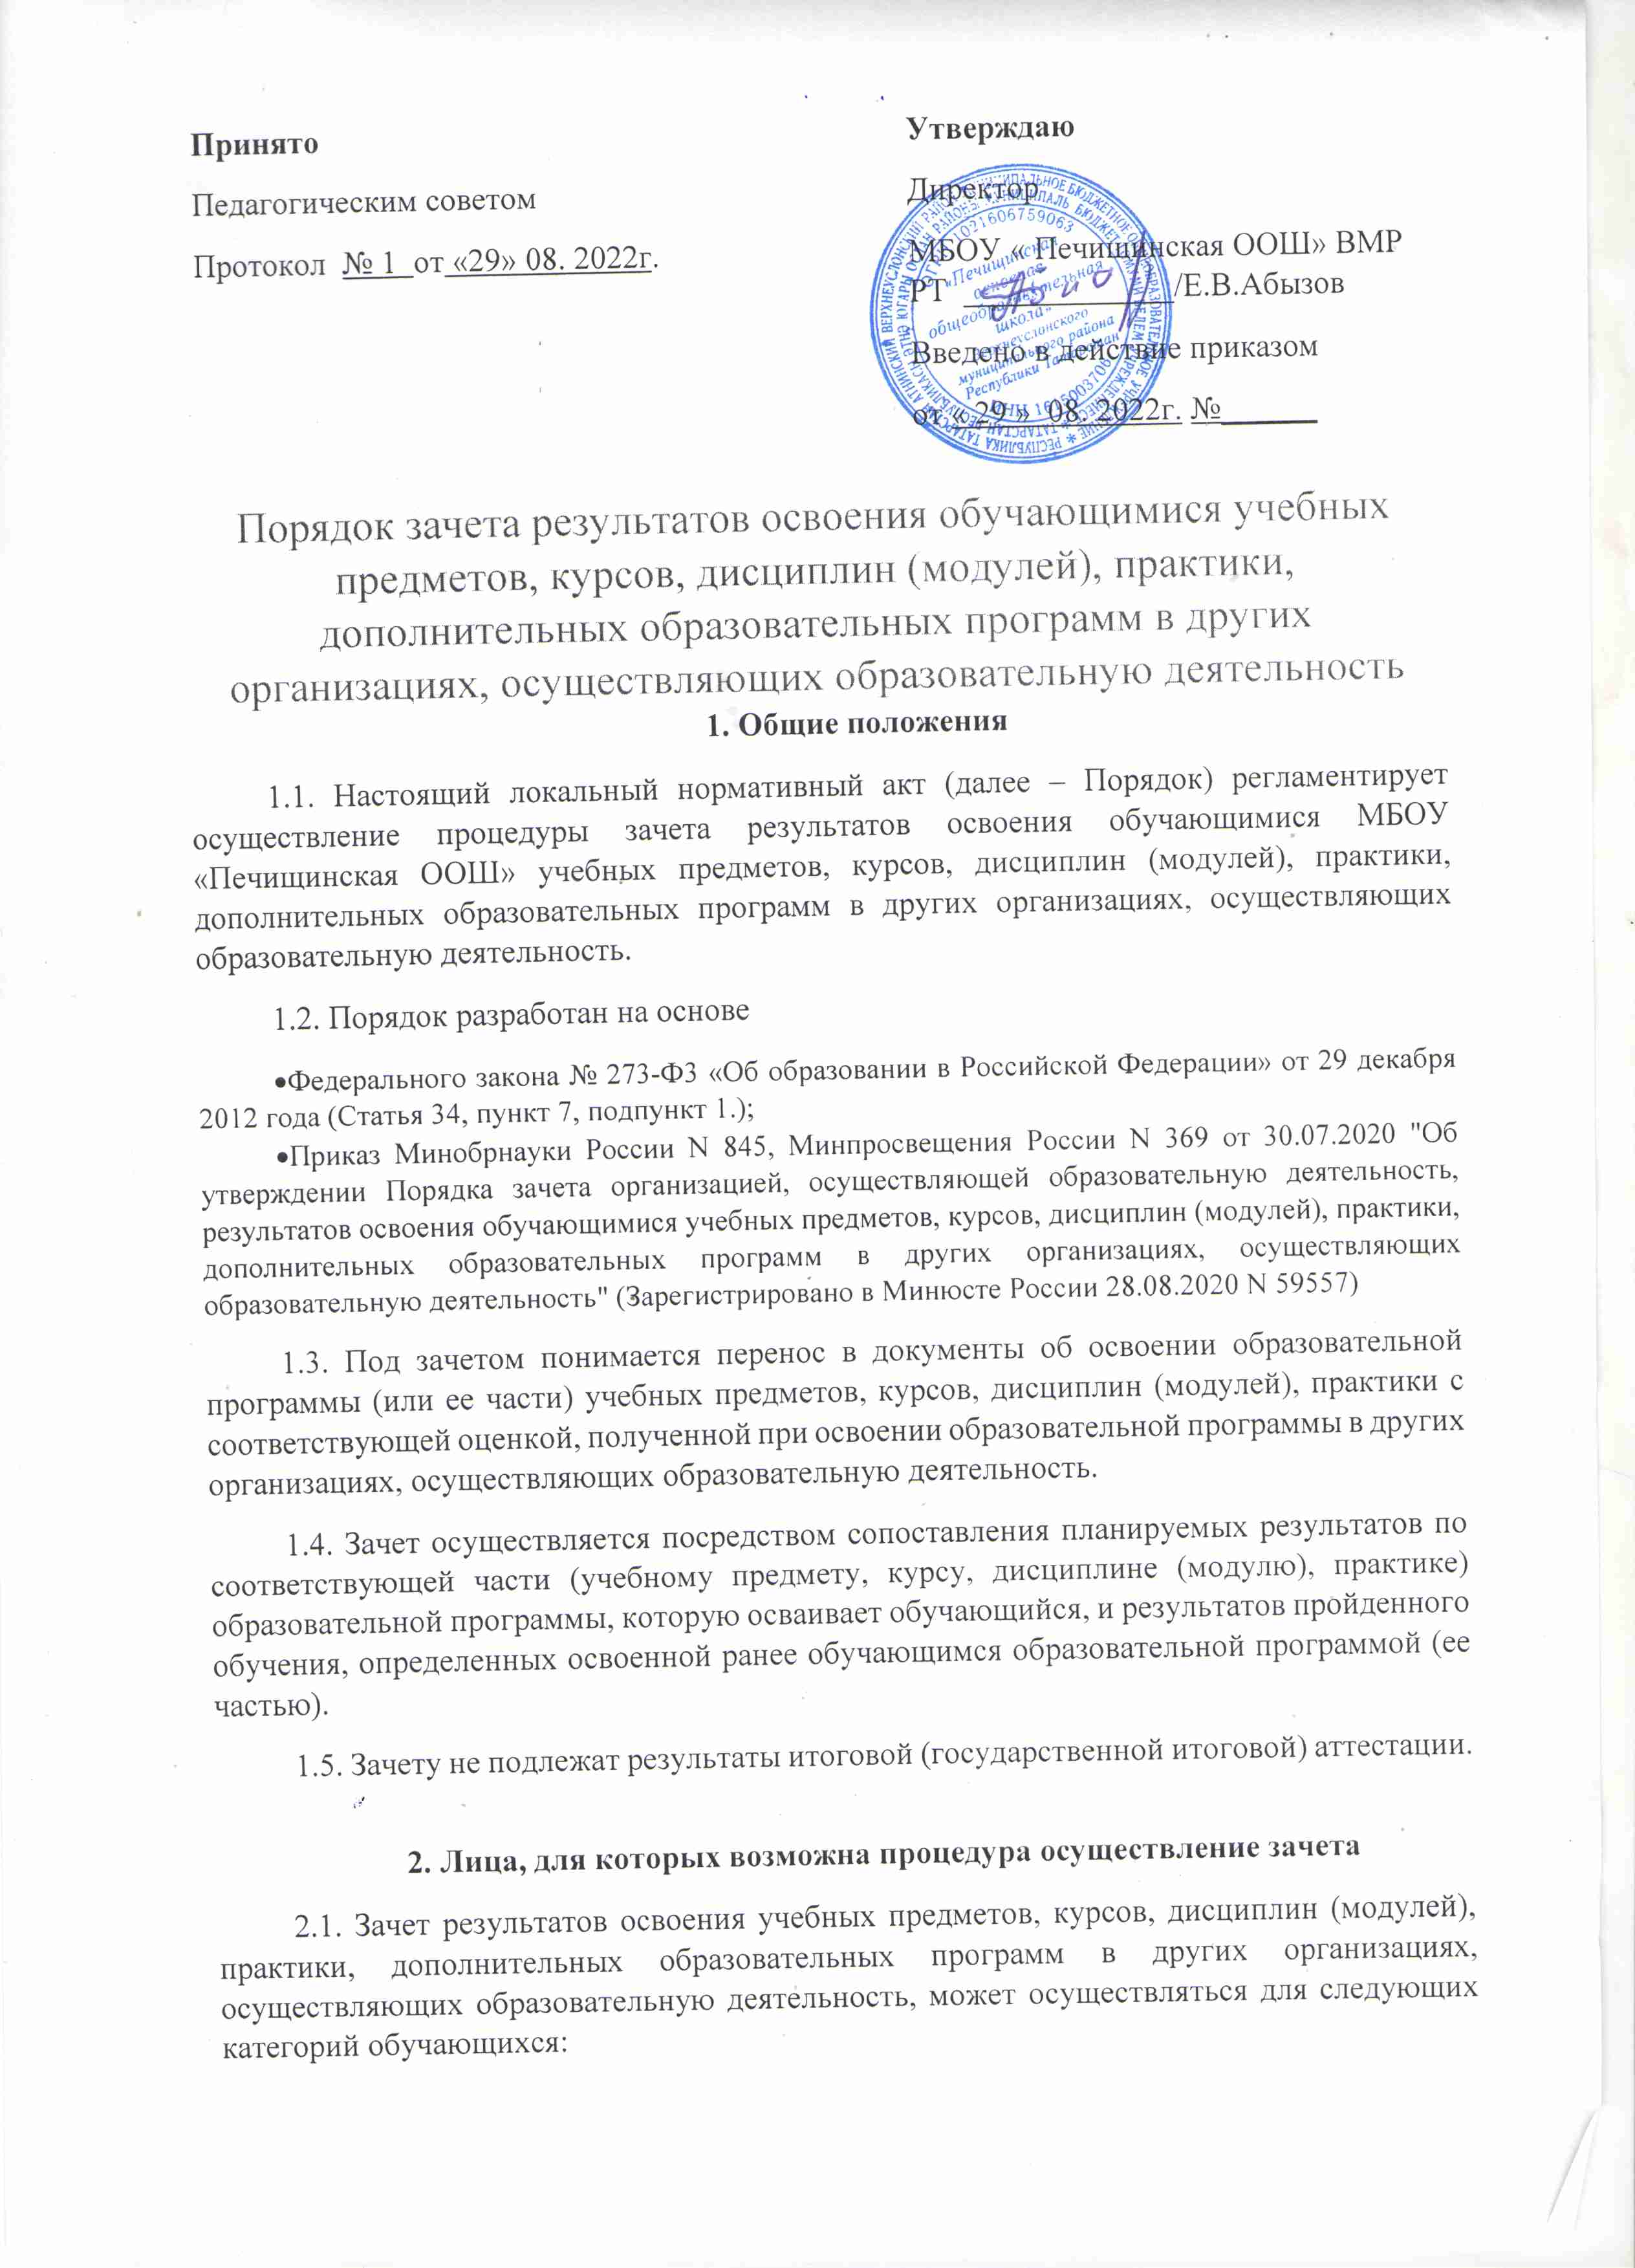

2.1.1. Обучающиеся, осваивающие основные образовательные программы, ранее получающие образование в других организациях;
2.1.2. Обучающиеся, нуждающиеся в длительном лечении, и осваивающие основные общеобразовательные программы в соответствующих образовательных организациях (в том числе санаторных) или в медицинских организациях;
2.1.3. Обучающиеся, осваивающие отдельные предметы («физическая культура», «изобразительное искусство», «музыка») в других организациях, осуществляющих образовательную деятельность.
- Порядок зачета.
  - Зачет результатов освоения учебных предметов проводится по заявлению родителей (законных представителей) обучающегося . При подаче заявления родитель (законный представитель) обучающегося предъявляет документ, подтверждающий его статус.
  - К заявлению прилагается справка, заверенная подписью руководителя и печатью организации, осуществляющей образовательную деятельность, содержащая следующую информацию:
- название предмета (предметов);
- класс (классы), год (годы) изучения;
- объем учебных часов, предусмотренных для изучения предмета (предметов) в учебном плане организации, осуществляющей образовательную деятельность;
- форма (формы) промежуточной аттестации обучающегося в соответствии с учебным планом организации, осуществляющей образовательную деятельность;
- отметка (отметки) по результатам промежуточной аттестации.
  - ОО вправе запросить иные документы, в том числе копию лицензии на осуществление образовательной деятельности организации, осуществляющей образовательную деятельность, в которой обучающийся получал образование или обучался.
  - Родители (законные представители) вправе представить иные документы, в том числе подтверждающие достижения обучающегося в области искусства и спорта.
  - Срок представления документов определяется в зависимости от категории обучающегося и от уровня осваиваемой образовательной программы:
- для Обучающихся, осваивающих основные образовательные программы начального, основного общего образования, ранее обучавшихся в других организациях, осуществляющих образовательную деятельность продолжающих обучение в ОО - в течение 15 дней после приема в ОО;
- для Обучающихся переводных классов, нуждающихся в длительном лечении и осваивающих основные общеобразовательные программы в соответствующих образовательных организациях (в том числе санаторных) и (или) в медицинских организациях - не позднее 31 мая текущего года;
- для Обучающихся переводных классов, осваивающих отдельные предметы («физическая культура», «изобразительное искусство», «музыка») в других организациях, осуществляющих образовательную деятельность - не позднее 10 мая текущего года;
- для Обучающихся выпускных классов, осваивающих отдельные предметы («физическая культура», «изобразительное искусство», «музыка») в других организациях, осуществляющих образовательную деятельность - не позднее 30 апреля текущего года.
Зачету подлежат результаты освоения учебных предметов учебного плана при одновременном выполнении следующих условий:
- полностью совпадает наименование учебного предмета;
- объем часов, в котором освоен учебный предмет, составляет не менее 90% от объема, реализуемого в ОО на уровне общего образования;
- учебный предмет не является обязательным при прохождении государственной итоговой аттестации.
  - Для Обучающихся, обозначенных в п.2.1.3 Порядка, зачету подлежат результаты освоения учебных предметов учебного плана при одновременном выполнении следующих условий: содержание программы по предмету соответствует требования федеральных государственных образовательных стандартов; объем часов, в котором освоен учебный предмет, составляет не менее 80% от объема, реализуемого в ОО.
  - Представленные родителями (законными представителями) обучающегося документы подлежат экспертизе, которую проводит учитель-предметник или методическое объединение учителей-предметников. Ответственный за проведение экспертизы назначается приказом директора ОО.
  - Экспертиза проводится в течение 3 дней после представления документов.
  - По результатам экспертизы учитель-предметник или руководитель методического объединения учителей-предметников выносит рекомендацию:
- зачесть результат освоения Обучающимся учебных предметов в других организациях, осуществляющих образовательную деятельность, выставив обучающемуся отметку, полученную в иной образовательной организации;
- отказать в зачете результатов освоения Обучающимся учебных предметов в других организациях, осуществляющих образовательную деятельность (рекомендация должна содержать мотивированное обоснование).
  - Решение о зачете (об отказе в зачете) принимает педагогический совет ОО.
  - На основании решения педагогического совета о зачете результатов освоения учебных предметов в других организациях, осуществляющих образовательную деятельность, директор ОО издает соответствующий приказ, который доводится до сведения Обучающихся и их родителей (законных представителей) в течение трех рабочих дней.
  - В случае принятия педагогическим советом решения об отказе в зачете результатов освоения учебных предметов в других организациях, осуществляющих образовательную деятельность. обучающийся проходит промежуточную аттестацию по предмету в порядке. определенном в локальном акте ОО.
  - Решение педагогического совета доводится до сведения Обучающихся и их родителей (законных представителей) в течение трех рабочих дней.
  - Принятие решений о зачете в случае совместного ведения образовательной деятельности в рамках сетевой формы реализации образовательных программ производится в соответствии с договором между организациями, осуществляющими образовательную деятельность.
  - Не допускается взимание платы с обучающихся за установление соответствия и зачет.

4. Особенности осуществления зачета для различных категорий Обучающихся.
  - Обучающиеся, осваивающее основные образовательные программы начального, основного общего образования, ранее обучавшиеся в других организациях, осуществляющих образовательную деятельность, и продолжающие обучение в ОО: зачет осуществляется по предмету (предметам) учебного плана ОО, который обучающийся освоил ранее в образовательной организации, осуществляющей образовательную деятельность.
  - Обучающиеся, осваивающие отдельные предметы («физическая культура», «изобразительное искусство», «музыка») в других организациях, осуществляющих образовательную деятельность, имеющие достижения в области искусства, в области спорта и претендующие на зачет результатов по указанным предметам, по заявлению родителей (законных представителей) могут быть освобождены от посещения уроков по указанным предметам. Порядок посещения уроков в указанном случае регламентируется приказом Лицея в отношении каждого конкретного обучающегося. Обеспечение безопасности обучающегося во время указанных уроков берут на себя родители (законные представители) обучающегося.

5. Выставление отметок. Оформление документов.
  - Обучающимся, осваивающим основные образовательные программы общего образования, ранее обучавшимся в других организациях, осуществляющих образовательную деятельность, и продолжающим обучение в ОО, на основании представленной справки выставляется итоговая отметка по предмету, изученному Обучающимся ранее.
  - Обучающимся, нуждающимся в длительном лечении, и осваивающих основные общеобразовательные программы в соответствующих образовательных организациях (в том числе санаторных) или в медицинских организациях, на основании представленной справки выставляются четвертные или полугодовые отметки (при их наличии) и годовые отметки.
  - Обучающимся, осваивающим отдельные предметы («физическая культура», «изобразительное искусство», «музыка») в других организациях, осуществляющих образовательную деятельность, на основании представленной справки выставляются четвертные или полугодовые отметки (при их наличии) и годовые отметки. В случае, если в представленной справке не выставлена единая отметка по предмету, а выставлены отметки по нескольким предметам (например, «Музыкальная литература», «Сольфеджио», «Музыкальная грамотность» и т.д.), то отметка за учебный год определяется как среднее арифметическое представленных отметок и выставляются целым числом в соответствии с правилами математического округления. В случае, если в представленной справке не выставлена оценка по пятибалльной системе, а поставлен «зачет», то решение об отметке принимается учителем-предметником или методическим объединением учителей-предметников с учетом достижений обучающегося в области искусства, в области спорта.
  - Отметки выставляются в электронный журнал и в личное дело обучающегося.

6. Порядок зачета результатов освоения образовательных программ во внеурочной деятельности
В случаях, когда обучающийся совместно с родителями (законными представителями) выбирает обучение по дополнительным образовательным программам, которые реализуются в одновозрастных и разновозрастных объединениях по интересам (клубы, студии, оркестры, творческие коллективы, ансамбли, группы, секции, кружки, театры и другие), а также индивидуально, то занятия, посещаемые им в данной организации, могут быть засчитаны как часы внеурочной деятельности по соответствующему направлению в ОО.
Зачет результатов осуществляется, если обучающиеся посещают очные занятия по дополнительным общеобразовательным общеразвивающим программам, планируемые результаты которых сопоставимы с планируемыми результатами соответствующих курсов внеурочной деятельности, реализуемой в ОО.
В качестве оценки используется безотметочная система.

7. Заключительные положения.
7.1. Порядок размещается на официальном сайте ОО в сети Интернет, на информационном стенде, а также доводится до сведения родителей (законных представителей) Обучающихся на родительских собраниях.
7.2. Порядок является локальным нормативным актом, принимается на Педагогическом совете школы и утверждается приказом директора организации, осуществляющей образовательную деятельность.
7.3. Все изменения и дополнения, вносимые в локальный акт, оформляются в письменной форме в соответствии действующим законодательством Российской Федерации.
7.4. После принятия локального акта (или изменений и дополнений отдельных пунктов и разделов) в новой редакции предыдущая редакция автоматически утрачивает силу.

Приложение 1

Директору
ОО
_____________________________________________________________________,
(ФИО родителя (законного представителя)
тел. ______________________________

заявление.

Прошу зачесть моему сыну (дочери) ________________________________________________________________________________
(Ф.И.О (отчества при наличии) и дата рождения обучающегося)

обучающемуся _________класса, предмет ____________________________________________

изучаемый (-нный) в ______________________________________________________________
(наименование организации)
имеющей юридический адрес: ______________________________________________________

Настоящим подтверждаю свое согласие на выставление отметок (оценок) по вышеуказанным предметам по итогам учебного года.

Справка прилагается.

__________________________________________________
(дата) (подпись) (ФИО заявителя)

Приложение 2

Директору
ОО
__________________________________________________________________________________,
(ФИО родителя (законного представителя)
тел. _____________________________________

Заявление
об освобождении от посещения занятий

Прошу освободить _______________________________________________________________,
(фамилия, имя, отчество (при наличии) и дата рождения обучающегося)

обучающегося по предпрофессиональной образовательной программе, программе спортивной подготовки______________________________________________________________________________________________________________________________________________________________________________________________________________________________________________________________________________________________________________________________________________
(полное наименование организации дополнительного образования, адрес места нахождения, дата и номер лицензии на осуществление образовательной деятельности)
от посещения занятий в общеобразовательной организации по учебному предмету

«___________________________________________________________________________________».
(наименование предмета в соответствии с учебным планом общеобразовательной организации в течение всего периода обучения в организациюи дополнительного образования).

Представитель обучающегося:
_______________________________________________________________________________________
(фамилия, имя, отчество, степень родства)

__________________________________________________
(дата) (подпись) (ФИО заявителя

